PS | Progresser vers la maîtrise de la langue française  Compétence : Comprendre  Objectif : Comprendre les consignes simples dans les activités scolaires : S’entraîner à signer son travail.  Consigne : Je sais coller mon étiquette-prénom dans le cadre. | Octobre  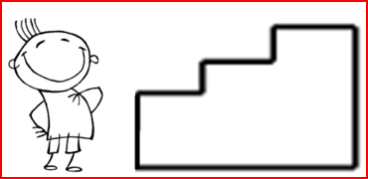

MS | Progresser vers la maîtrise de la langue française  Compétence : Echanger, s’exprimer  Objectif : Participer à un échange collectif en écoutant autrui et en attendant son tour de parole.  Consigne : En petit groupe, vous observez ces illustrations et inventez l’histoire qui peut y être associée. | Période 1
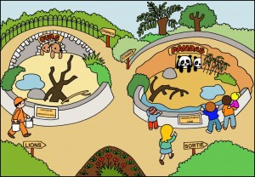 1 2 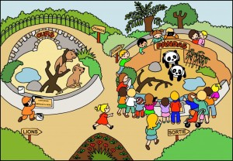
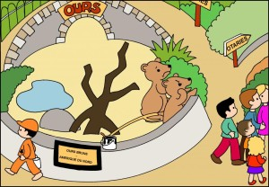 3 4 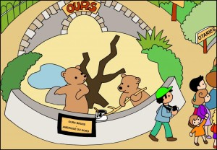
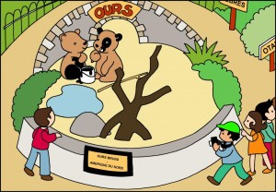 5 6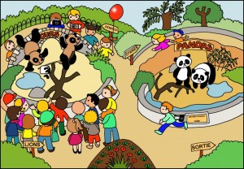

Historiettes extraites de Crayaction

MS | Progresser vers la maîtrise de la langue française  Compétence : Comprendre  Objectif : Comprendre les consignes simples dans les activités scolaires.  Consigne : Je pioche une carte-consigne et je la réalise. | Octobre

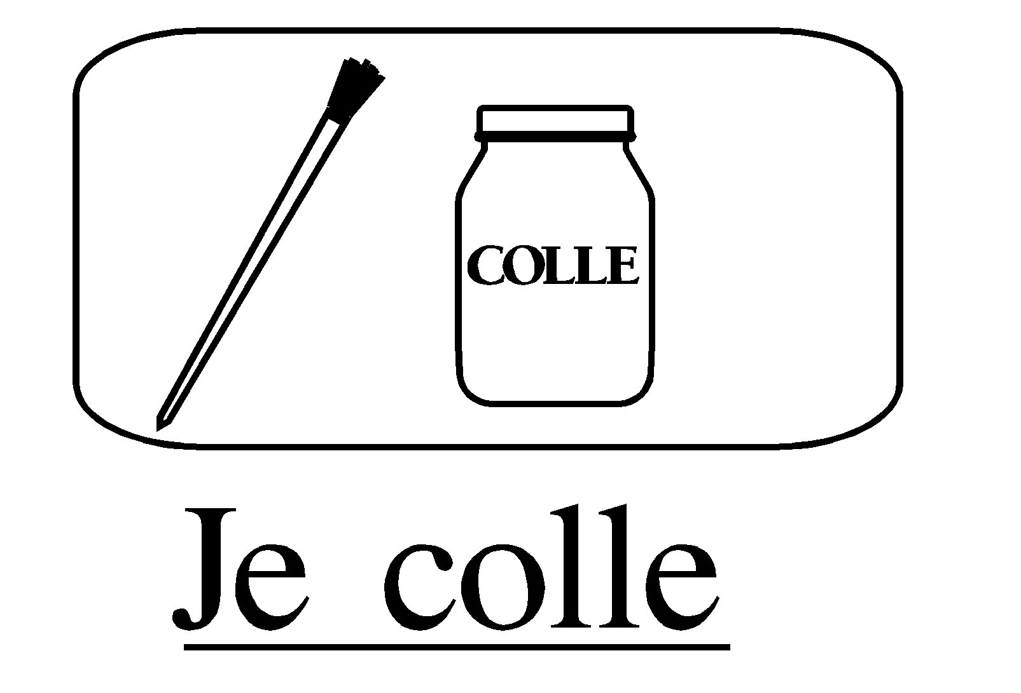 | 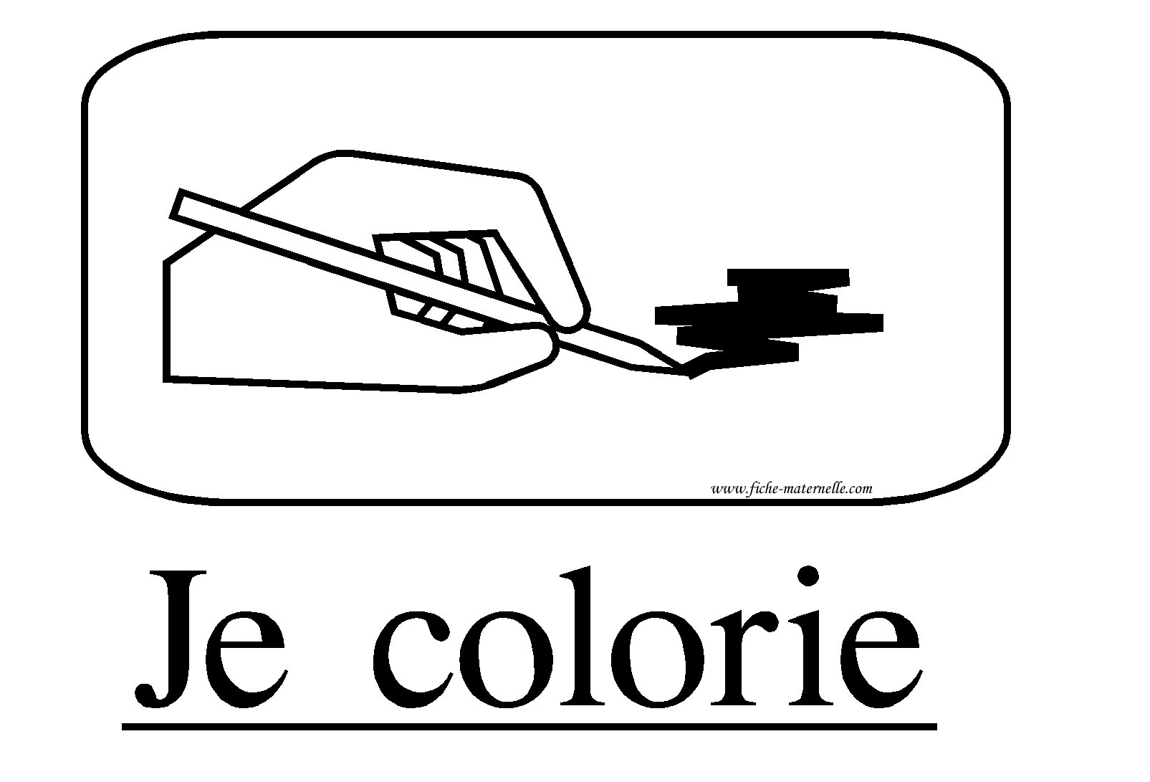 | 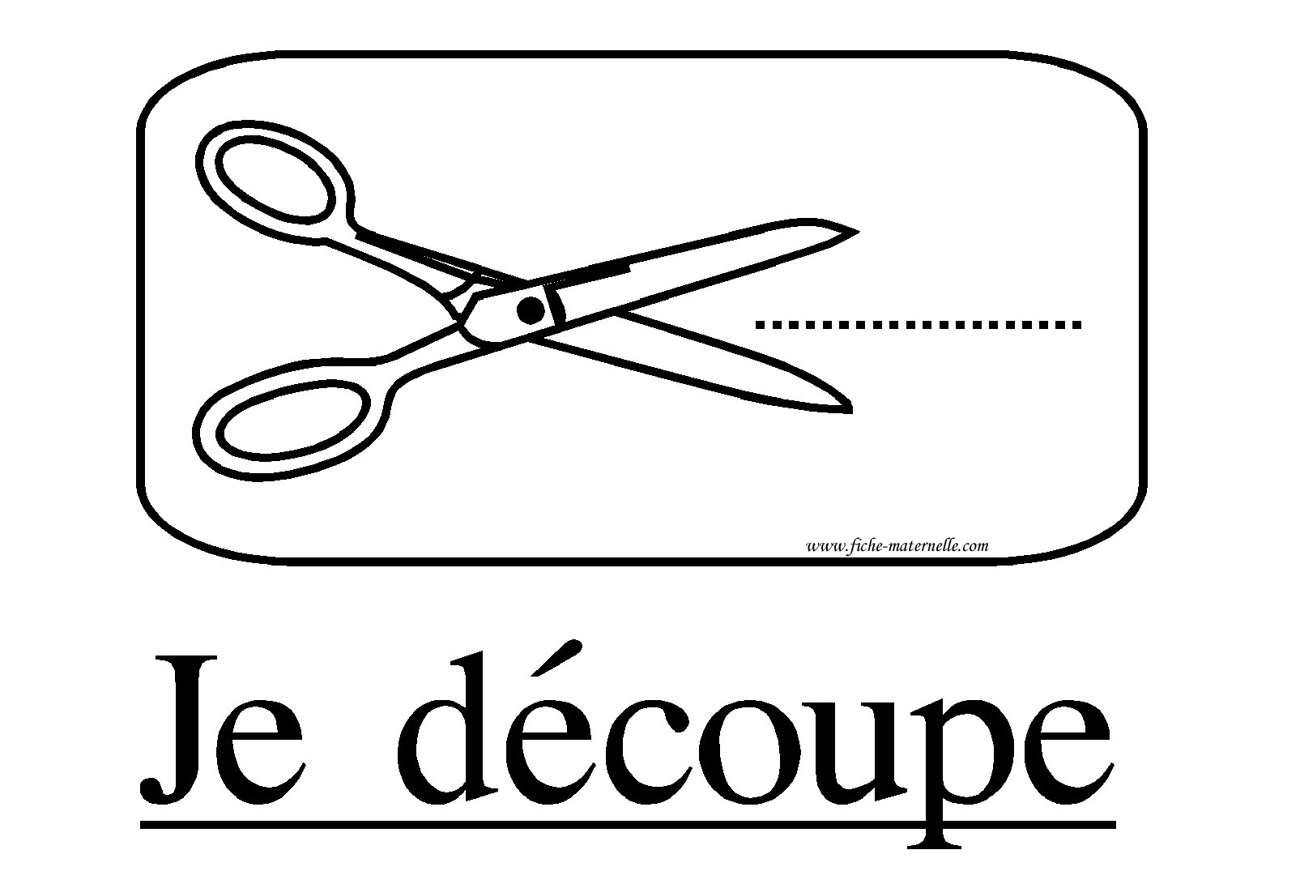 | 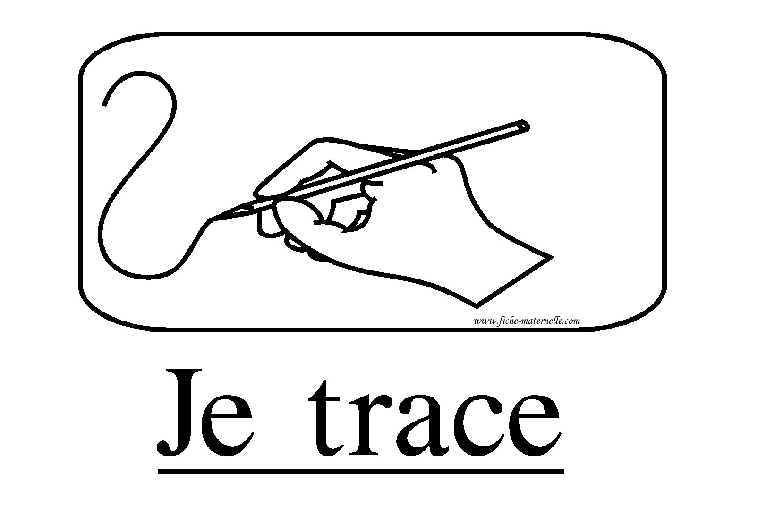

Images extraites de http://www.fiche-maternelle.com/consignes

MS | La maîtrise de la langue française  Compétence : Progresser vers la maîtrise de la langue française  Objectif : Connaître le nom des animaux de la ferme à travers le jeu de cartes des familles ; le mâle, la femelle et leur petit.  Consigne : Tu recomposes chaque famille d’animaux. | Octobre

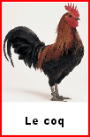 | 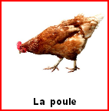 | 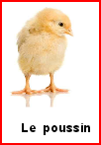 | 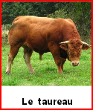
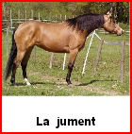 | 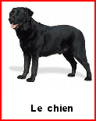 | 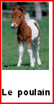 | 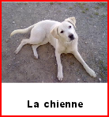
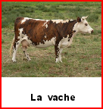 | 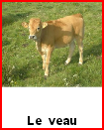 | 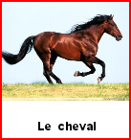 | 

Images extraites de http://loupglace.canalblog.com/archives/2013/12/08/28612679.html

 | La maîtrise de la langue française  Compétence : Découvrir les supports de l’écrit  Objectif : Prendre soin et utiliser correctement un livre.  Consigne ; Apprendre cette petite comptine et en appliquer les conseils. | Octobre

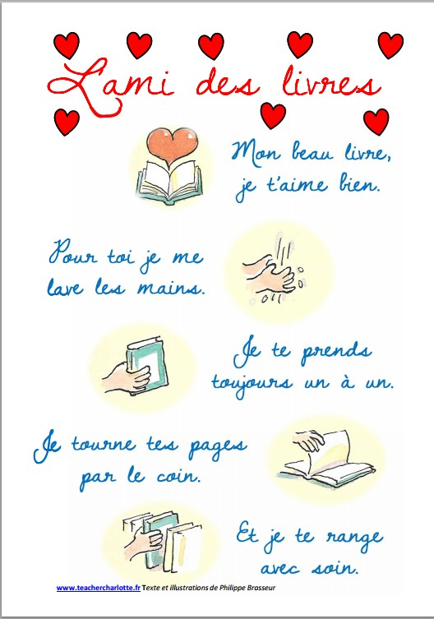

 | La maîtrise de la langue française  Compétence : Découvrir la langue écrite  Objectif : Ecouter des histoires racontées ou lues par le maître qui accoutume l’enfant à comprendre un vocabulaire et une syntaxe de moins en moins familiers. | Période 1  Sept-Oct

Albums autour de la Rentrée
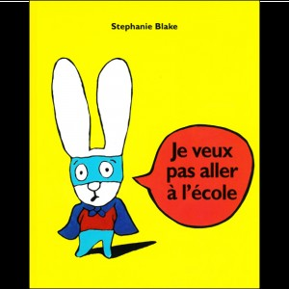 | 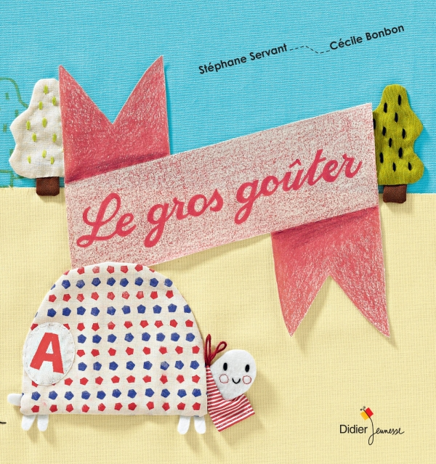 | 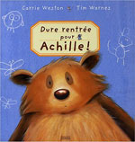
Albums autour des Doudous
 | 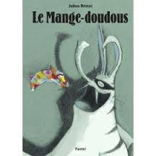 | 

Albums autour de l’Hygiène
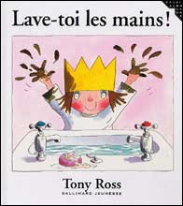 | 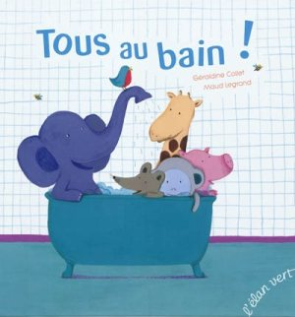 | 

 | S’approprier le langage  Compétence : Apprendre les gestes de l’écriture  Objectif : Reproduire un signe graphique.  Consigne : | Période 1

 | La culture scientifique et technologique.  Compétence : Découvrir le monde des objets et la matière  Objectif : Agir sur la matière (bois, terre, papier, carton, eau…)  pour la transformer (couper, modeler, assembler …).  Consigne : | Période 1

 | La culture scientifique et technologique.  Compétence : Découvrir le monde des objets et la matière  Objectif : Fabriquer des objets en utilisant des matériaux divers  Consigne : | Période 1

 | La culture scientifique et technologique  Compétence : Découvrir le monde – Le vivant.  Objectif : Découvrir le bruit comme une nuisance et apprendre à chuchoter.  Consigne : Tu places à chaque début de travail ton bracelet Calmos au poignet. Puis tu respectes les règles de classe. | Période 1

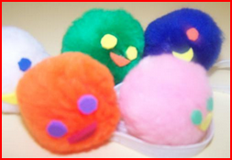

En classe, pendant le travail, j’apprends à
CHUCHOTER | 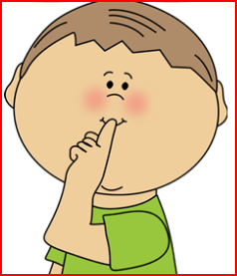
RESTER ASSIS SUR MA CHAISE | 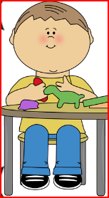

 | Les principaux éléments de mathématiques  Compétence : Découvrir les formes et les grandeurs.  Objectif : Trier et classer.  Consigne : Tu colles côte à côte les images qui vont ensemble : l’animal et son doudou. | Période 1

 | La culture scientifique et technologique  Compétence : Découvrir le monde – Le vivant.  Objectif : Connaître et appliquer quelques règles élémentaires d’hygiène et de respect du corps  Consigne : Les images séquentielles pour se laver les mains | Période 1

MS   | La culture humaniste  Découvrir le monde  Compétence : Se repérer dans le temps  Objectif : Faire des repérages sur le calendrier.  Consigne : En t’aidant du modèle affiché au tableau, tu replaces à la bonne date les événements de vie de classe sur ton calendrier de Septembre. | Octobre

 | La culture humaniste  Découvrir le monde  Compétence : Se repérer dans l’espace  Objectif : Ranger les objets à leur place.  Consigne : | Période 1

MS | La culture humaniste  Découvrir le monde  Compétence : Se repérer dans l’espace  Objectif : Décrire et utiliser le vocabulaire des positions spatiales (sur, sous) en se repérant à des repères stables.  Consigne : | Période 1

 | La culture humaniste  Compétence : Percevoir, sentir, imaginer, créer  Le dessin et les compositions plastiques  Objectif : Expérimenter différents outils.  Consigne : | Période 1

 | La culture humaniste  Compétence : Percevoir, sentir, imaginer, créer  Le dessin et les compositions plastiques  Objectif : Initiation aux arts visuels et première culture artistique autour des artistes et de leurs œuvres.  Consigne : | Période 1

 | La maîtrise de la langue française  Compétence : Découvrir l’écrit  Objectif : Se familiariser avec des supports écrits différents  L’affiche  Consigne : En groupe-classe, nous allons réaliser une affiche pour informer sur l’importance de se laver les mains. Les Petites sections colorient et collent les microbes, les Moyennes sections colorient les mots de notre affiche. | Période 1

 | La culture humaniste  Compétence : Percevoir, sentir, imaginer, créer  Le dessin et les compositions plastiques  Objectif : Utiliser les dessin comme moyen de représentation  Consigne : | Période 1

